Hulladéklerakó létesítése veszélyezteti Kisapostag haragossiklóit
Veszélybe került az egyik legritkább hüllőnk, a fokozottan védett kaszpi haragossikló élőhelye, mivel a Fejér Megyei Kormányhivatal hulladéklerakó létesítésére adott engedélyt Kisapostagon. A Magyar Madártani és Természetvédelmi Egyesület (MME) a haragossiklók Duna mentén fellelhető egyik utolsó élőhelyének védelme érdekében beadvánnyal fordult az illetékes kormányhivatalhoz, melyben a korábban kiadott engedély visszavonását kéri.
A dunaújvárosi székhelyű Dunanett Nonprofit Kft. hulladéklerakót kíván létesíteni a haragossiklók által benépesített kisapostagi, 03/37 helyrajzi számú ingatlanon. A kérdéses ingatlanon korábban már működött hulladéklerakó, viszont a részleges rekultiváció után a természet birtokba vette a területet. A bányaudvar nyugati határán magasodó tíz-tizenkét méteres löszfal otthont ad a védett gyurgyalag jelentős költő állományának, a hüllők közül pedig előfordul a fali gyík és a zöld gyík, továbbá a fokozottan védett kaszpi haragossikló.
A haragossikló kisapostagi állományáról 2016 óta van tudomásunk, mely terület egyike a fokozottan védett hüllő kisszámú Duna menti élőhelyeinek. Az MME Kétéltű- és Hüllővédelmi Szakosztálya Haragossikló-védelmi programjának keretében végzett felmérései során gyűjtött adatok alapján a siklók a löszfalakon és az azoktól délre található meredek, gyepesedő rézsűkön élnek. Az utóbbi években itt négy élő siklót észleltünk, továbbá húsz levedlett kígyóbőrt gyűjtöttünk be. A faj élőhelyére vonatkozó információink az Agrárminisztérium megrendelésére 2021-ben készült Kaszpi haragossikló Fajmegőrzési Tervbe is bekerültek.
A Kisapostag Község Önkormányzat honlapján a Fejér Megyei Kormányhivatal által megjelentetett, a hulladéklerakó létesítésére vonatkozó egységes környezethasználati engedélyben azonban nem esik szó a szigorúan védett hüllő megóvásáról. A dokumentumból kiolvasható, hogy a beruházás jelentős földmunkával járna, és jelenlegi formájában a siklók élőhelyének megsemmisüléséhez vezetne. A löszfalat, melyben a gyurgyalagok üregei és a hüllők telelőhelyei találhatóak, például megbontanák, majd rézsűket alakítanának ki. Az engedély szerint a gyurgyalagok védelme érdekében a löszfallal kapcsolatos munkálatokat csak a költési időszakon kívül lehet elvégezni, ami viszont jórészt egybeesik a haragossiklók telelési időszakával. Az ott téli pihenőjüket töltő hüllők jelen pillanatban is komoly veszélyben vannak. A beruházást jóváhagyó engedély 2022 júliusa óta hatályban van, így csak a szerencsének tudható be, hogy eddig nem kezdődtek meg a munkálatok, és nem történt jelentős mértékű természetkárosítás.
Az MME a fentiek miatt fordult a területileg illetékes kormányhivatalhoz, hogy vizsgálja felül az engedélyt, és intézkedjen a beruházás nyomán veszélyben lévő haragossiklók érdekében. A foganatosított intézkedésekről részletes tájékoztatást kértünk.
A kaszpi haragossikló (Dolichophis caspius) a rákosi vipera (Vipera ursinii rakosiensis) után a legritkább hazai hüllőnk. A majd két méterre növő sikló a Kárpát-medence valamikor kiterjedt sztyeppjellegű területeinek karizmatikus állata. Nevét harcos-harapós természetéről kapta, így védekezik, ha foglyul ejtik. Harapása bár kellemetlen, veszélytelen. Egykori löszgyepeken és dolomitsziklagyepeken lévő élőhelyeit a mezőgazdaság, illetve a kopárfásítás átalakította. Mára csak kisebb populációi maradtak fenn. Ezt a fajt a leginkább az élőhelyeinek eltűnése veszélyezteti, de a siklók maguk gyakran esnek háziállatok és közúti, valamint hegyikerékpározás általi gázolás áldozatául, ami tovább csökkenti a populációk már amúgy is alacsony genetikai változatosságát.
A kaszpi haragossiklók pesthidegkúti élőhelye 2016-ban egy olimpiai hegyikerékpár-pálya terve miatt került végveszélybe. Akkor az MME Kétéltű- és Hüllővédelmi Szakosztálya rádiónyomkövetéses vizsgálatokkal igazolta, hogy a beruházás a Jane Goodall látogatása nyomán névvel is ismertté vált siklók otthonterületét rombolta volna le. Akkor a II. kerületi lakosok, a Jane Goodall Intézet és az MME összefogásával meg lehetett akadályozni a természetpusztító beruházást.
A Duna menti élőhelyek egymástól látszólag elszigeteltek, de az elmúlt évek adatai azt mutatják, hogy a rajtuk élő populációk időről időre érintkezhetnek egymással, ami optimizmusra ad okot a hosszú távú fennmaradásukat illetően. Ezt a kapcsoltságot veszélyezteti a hulladéklerakó tervezete az egyik legfontosabb élőhelyfolt elpusztításával.
Sajtókapcsolat:
- Dr. Babocsay Gergely
- MME Kétéltű- és Hüllővédelmi Szakosztály
- gergely.babocsay@gmail.com
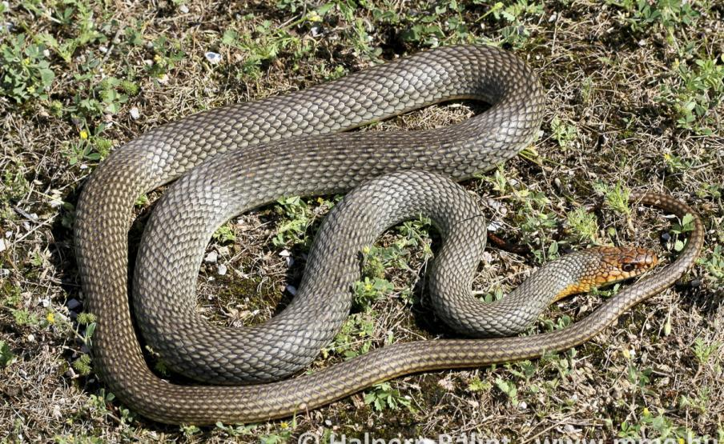 | © Fotó: Halpern Bálint
Eredeti tartalom: Magyar Madártani és Természetvédelmi Egyesület
Továbbította: Helló Sajtó! Üzleti Sajtószolgálat
Ez a sajtóközlemény a következő linken érhető el:

